ЛГСК-01Д |  | Детский рукоход "Кенга-ДС"
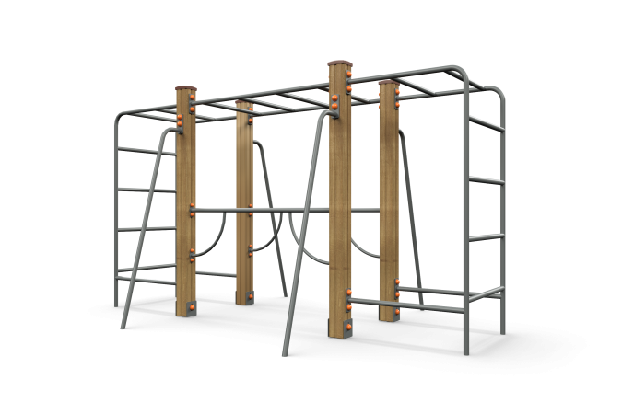

Размеры, мм: | 1400x2600x1500 | Вес, кг: | 102
Характеристики материалов
Материалы: Клееный брус, металл, лак, порошковая краска.
Комплекс состоит из 4 опорных столбов сечением 100 мм х 100 мм, произведенных из деревянного клееного бруса, состоящих из трех слоев сухих досок хвойных пород. На гранях столбов, по центру, по всей длине имеется фрезерованная разгрузочная канавка. Все столбы отшлифованы, кромки скруглены (радиус скругления 20 мм). Обработанные поверхности покрыты тонированным и бесцветным лаком. Верхние торцы столбов закрыты пластиковыми накладками.
Опорные столбы в основании имеют металлические подпятники П-образной формы.
Металлические элементы выполнены из круглой металлической трубы диаметром 26,8 мм. Вспомогательные опорные элементы параллельных брусьев выполнены из металлической электросварной трубы диаметром 18 мм.
Все имеющиеся металлические детали окрашены порошковой полиэфирной краской.
Весь крепеж оцинкованный.
Комплектация:
шведская лестница – 2 шт; опорные столбы – 4 шт; горизонтальная лестница – 1 шт; брусья – 1 компл., крепеж – 1 компл.

